BASIN AÇIKLAMASI
SAĞLIKLI ve GÜVENİLİR İÇME ve KULLANMA SUYU HERKESİN HAKKI !
ÜZGÜNÜZ, BU HAKKIN ÖNÜNDE ENGELLER VAR !
BİZLERİN de AÇIKLAMA BEKLEDİĞİMİZ TESPİTLERİ VAR !
1.8.2012, Ankara
Değerli basın mensupları,
Ülkemizde yaşayan her yurttaşın çok iyi bilmesi gerektiği gibi sağlıklı, temiz, güvenilir su, en temel sağlık ve insan hakkıdır. Bu hakka herkes eşit düzeyde ulaşabilmelidir. Bu temel kabulün gereği olarak da sağlıklı ve güvenilir içme - kullanma suyuna ulaşımın önündeki ekonomik ve sosyal adaletsizlik ve fiziksel, kimyasal ve biyolojik kirlilik gibi her engel ivedilikle ortadan kaldırılmalıdır. Ekonomik ve sosyal engellerin olmaması için güçlü ve toplumda herkesi eşit kılan üretim-tüketim ilişkisi; kimyasal, fiziksel ve biyolojik kirlilik gibi sorunlar için ise bu yaklaşımın yanı sıra güçlü izleme ve değerlendirme sistemleri, laboratuvar olanaklarının yeterli olması gibi ek yapılanmalara gereksinim bulunmaktadır. İçme - kullanma sularının çoğunlukla enfeksiyon etkenleri, zehirli maddeler, kimyasallar, radyoaktif kirleticiler vb. tarafından kirletildiği bilinmektedir.,
Geçtiğimiz günlerde TMMOB Kimya Mühendisler Odası (KMO) tarafından yapılan basın açıklamasında belirtildiği gibi, Ankara şebeke suyunda alüminyum değerlerinin yüksekliği nedeniyle halkın musluktan akan suya olan güveni tıpkı yıllar önce Kızılırmak suyu nedeniyle yaşanılan sürece benzer bir şekilde zedelenmiştir. Bugünlerde İstanbul’da da halkın ne yazık ki şebeke suyuna güvenemeyip, “daha güvenilir” olarak kabul ederek satın aldığı damacana sularıyla ilgili pek çok tartışma kamuoyuna yansımıştır. Ne yazık ki, her iki güncel örnek ve yarattığı sorunlar farklı kentlerde de olsa aslında çarpıcı gerçekleri göz önüne sermiştir:
- Toplumun “en ekonomik yolla” ulaştığı şebeke suyuna güven sarsılmıştır. Oysa, herkesin gönül rahatlığı ile şebeke suyunu güvenle içebilmesi sağlık açısından kaçınılmaz bir gerekliliktir. Ancak, ülkemizde yaşanan bu vb. sorunlar musluktan akan su yerine kişileri güvenli suya ulaşmak için daha yüksek bedeller ödedikleri değişik seçeneklere yöneltmektedir. (damacana, pet şişe, vb).
- İstemediğimiz halde halkın farklı su kaynaklarına yönelmiş olması da sağlıklı su tüketildiği anlamını ne yazık ki taşımamaktadır. Damacana sularında kirlilik saptanmış olması, bu seçeneğin de aslında yeterli çözüm olmadığını açıkça gözler önüne sermiştir.
Değerli basın mensupları, bu gün burada sizlere kentimizde şebeke suyunda yaşadığımız alüminyum kirliliğinin yol açma olasılığı olan sağlık sorunlarından ayrıntılı olarak sözetmek mümkün. Ama burada tek bir konuya odaklanmaktan sa, daha bütüncül bir bakış açısıyla değerlendirme yapmayı tercih ediyoruz. Çünkü, Ankara şebeke suyunda alüminyum kirliliği ile ilgili yaşadığımız sorunları başka günlerde farklı başlıklarda yaşayabiliyoruz. Bunun da en yakın örneği olarak içme - kullanma sularına “arsenik” karışması konusunda 2008’de yaşanan sorunu sanırız hepimiz hatırlıyoruz. Burada sorularınız olursa tek tek yanıt da verebiliriz.
Burada bulunan meslek örgütleri olarak aşağıdaki sorulara hem İstanbul hem de Ankara sorun örnekleri ile ilgili olarak halen yanıt bulamadığımızı bir kez de sizlerin aracılığı kamu sağlık yetkililerine iletmek istiyoruz:
- Bir süre önce TMMOB Kimya Mühendisleri Odası tarafından şebeke suyunda alüminyum düzeyinin 4 kata dek yüksek bulunmasının nedeni nedir? Kamuoyuna şimdiye kadar yansıyan “Alüminyum düzeyinde artış görülen derenin Çamlıdere Barajı’na akışının durdurulduğu” şeklindeki açıklamalar ne yazık ki tatmin edici değildir. 4 kat dolayındaki yüksekliğin temel nedeni nedir? Bu duruma İvedik arıtma tesislerindeki çöktürme havuzlarında kullanılan alüminyum sülfatta doz ayarlamasındaki hatalar sebep olabilir mi? Bir bulaşma ise kaynağı tespit edilmiş midir?
- Kontrollerin/analizlerin yapılmadığı diğer su kaynaklarında durum nasıldır?
- İçme – kullanma suyu kaynakları, arıtım ve dağıtım sistemleri ayrıntılı olarak incelenip kaynağa yönelik araştırmalar yapılmış, önlemler alınmış mıdır?
- Bundan sonrası için nasıl bir planlama düşünülmektedir?
- Yaşam alanlarımızın tümünde, şebeke suyundan uzaklaşarak daha pahalı su seçeneklerine yönelmenin durdurulması için, toplumun şebeke suyuna olan güvenini YENİDEN KAZANMAK için neler planlanmaktadır?
- Yapılan su analizleri sonuçlarına, halkın sürekli olarak saydam bir biçimde ulaşabilmesi için neler planlanmaktadır?
- Diğer su kaynaklarının da sağlıklı ve güvenilir olması için alınması gereken önlemler nelerdir? Devlet bu sorumluluğunu nasıl yerine getirmeyi planlamaktadır?
Değerli basın mensupları,
Kamuoyunu meşgul eden bu ve benzeri sorunların ivedilikle yetkililer tarafından açıklanması gerekmektedir. SAYDAMLIK yetkililerin izlediği yol olmalıdır. Aksi takdirde kamuoyunda oluşan güvensizlik artarak sürecektir.
Saygılarımızla.
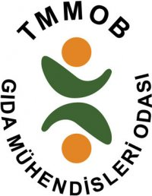
ANKARA TABİP ODASI ÇEVRE MÜHENDİSLERİ ODASI GIDA MÜHENDİSLERİ ODASI

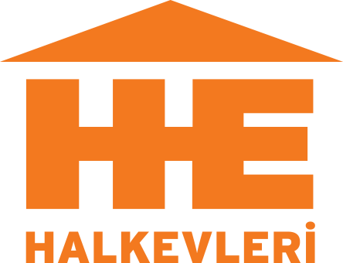
HALKEVLERİ GENEL MERKEZİ KİMYA MÜHENDİSLERİ ODASI PEYZAJ MİMARLARI ODASI
(ANKARAM PLATFORMU DÖNEM SÖZCÜLÜĞÜ)

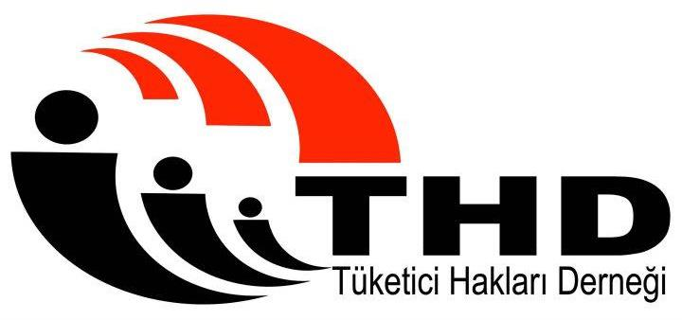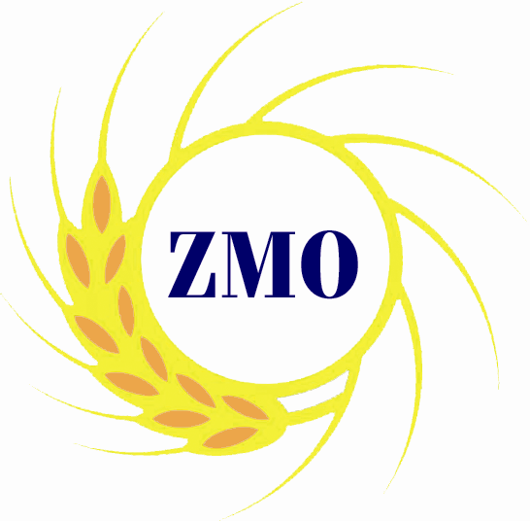
TÜKETİCİ HAKLARI DERNEĞİ ZİRAAT MÜHENDSİLERİ ODASI


SU-KADER

http://www.who.int/topics/drinking_water/en/. Erişim:31.7.2012.
GuidelinesforDrinkingWater. 4th Ed. WHO publications, 2011. http://whqlibdoc.who.int/publications/2011/9789241548151_eng.pdf. Erişim:9.7.2012.

